ХГАЭП ХГАЭП ХГАЭП ХГАЭП ХГАЭП Проблемы экологии ХГАЭП ХГАЭП ХГАЭП ХГАЭП ХГАЭП

УДК 658.5
А.И. Окара,
канд. техн. наук, профессор,
завкафедрой товароведения
торгово-технологического факультета
Хабаровской государственной академии экономики и права

Нанотехнологии в производстве пищевых продуктов:
состояние нормативной базы и проблемы безопасности

In the paper the author touches upon the possibilities of nano-technologies in food industry as well as the safety problems and the normative-methodical base’s state in the Russian Federation for providing safe consumption of food stuffs, produced of nano-materials.
Keywords: nano-technologies, nano-particle, micro-nutrients, nano-biocensors.

Нанотехнологии проникают во все сферы деятельности человека и становятся всё более коммерчески жизнеспособными. Первая попытка стандартизировать основные термины в этой области относятся к 2006 г., когда Американское общество испытаний и материалов (ASTM) выпустило стандарт ASTM Е 2456-06 «Общепринятая терминология, относящаяся к нанотехнологии».
Нанотехнологии (nanotechnology) – термин, относящийся к широкому кругу технологий измерения, манипулирования или объединения материалов и/или особенностей, по крайней мере, с одним измерением приблизительно между 1 и 100 нм. При этом используются свойства наномасштабных компонентов системы, отличные от объемных/макроскопических свойств.
Наночастица (nanoparticle) – в нанотехнологии субклассификация ультрамелкой частицы размером в двух или трёх измерениях больше, чем ~0,001 микрометр (1 нм), и меньше, чем ~0,1 микрометра (100 нм), которая может или не может проявлять интенсивные свойства, обусловленные размерами (ASTM E 2456-06).
Нанотехнологии уже внедрены в производство серийных изделий в микроэлектронике, авиакосмической, фармацевтической промышленности. Однако в пищевой промышленности применение нанотехнологий ограничено, хотя достижения и открытия в данной области начинают оказывать сильное влияние. Это касается ряда важных аспектов, начиная от безопасности продуктов питания до молекулярного синтеза новых продуктов и ингредиентов. Применение нанотехнологии даст много преимуществ пищевому сектору за счет создания новых оттенков вкуса, структур и ощущений, сокращения использования жиров, повышения усвояемости питательных веществ, улучшения эффективности упаковки, контроля и безопасности продуктов.
В докладе консалтинговой фирмы Cientifica (2006 г.) сообщается, что затраты на нанотехнологии в пищевой промышленности были оценены в 410 млн дол. (переработка продуктов питания – 100 млн дол., пищевые ингредиенты – 100 млн дол., упаковка – 210 млн дол.). К 2012 г. рынок нанопищи составит 5,8 млрд дол. (переработка продуктов питания – 1,303 млрд дол., пищевые ингредиенты – 1,475 млрд дол., безопасность продуктов питания – 97 млн дол., упаковка – 2 930 млн дол.) [1].
Поскольку наноматериалы уже сегодня находят применение в пищевой промышленности (фильтрация жидких продуктов, упаковочные материалы, обогащение продуктов микронутриентами, создание нанобиосенсоров и т.д.), становится актуальной задача обеспечения безопасности таких продуктов. В ряде стран ЕС и США начата разработка нормативной документации, направленной на оценку безопасности производства и продуктов, производимых с использованием нанотехнологий. В России сделаны первые попытки сформировать нормативную базу по данной проблеме.
Вопросы безопасности в наноиндустрии в той или иной мере рассматриваются в федеральных законах «О качестве и безопасности пищевых продуктов», «О санитарно-эпидемиологическом благополучии населения», «О российской корпорации нанотехнологий», в ряде постановлений Правительства РФ, в приказах Роспотребнадзора и других документах. Особенно усилилось нормативное обеспечение в этой области в 2007 – 2010 годах.
Остановимся на некоторых свойствах и факторах безопасности использования нанотехнологий для производства пищевых продуктов. Исследования показали, что наночастицы обладают биологическим действием (в том числе токсическим) и часто радикально отличаются от свойств этого же вещества в форме сплошных фаз или макроскопических дисперсий. Наночастицы увеличивают химический потенциал веществ на межфазной границе глубокой кривизны; благодаря небольшим размерам и разнообразным формам имеют большую удельную поверхность и высокую адсорбционную активность, а также высокую способность к аккумуляции [2].
Существующие методы оценки рисков не могут быть использованы для оценки пищевых наноматериалов, так как научные данные и методы исследования, полученные для более крупных структур, не могут быть экстраполированы на наноуровень. Учитывая возможные риски при использовании наноматериалов, Роспотребнадзор (приказ № 280 от 12 октября 2007 г.) утвердил методические рекомендации «Оценка безопасности наноматериалов». Постановлением главного государственного санитарного врача РФ от 31 октября 2007 г. № 79 была утверждена Концепция токсикологических исследований, методология оценки риска, методы идентификации и количественного определения наноматериалов. В методических рекомендациях разработан алгоритм определения уровня потенциальной опасности наноматериалов для здоровья человека. Выделены три уровня потенциальной опасности наноматериалов:
– низкий уровень потенциальной опасности (низкий приоритет). Соответствующий наноматериал оценивается по имеющимся показателям для составляющих его компонентов в традиционной форме (макродисперсной или в виде сплошных фаз). Исследования по специфическому биологическому действию компонентов в виде наночастиц не требуются;
– средний уровень потенциальной опасности (средний приоритет). Осуществляется общетоксикологическая оценка материалов, при необходимости проводятся некоторые виды специальных исследований;
– высокий уровень потенциальной опасности (высокий приоритет). Учитывая, что наночастицы – вещества, способные проникать через биологические мембраны и барьеры организма, распределяться по органам и тканям, накапливаться в жировой ткани, необходимы комплексные специальные исследования, включающие тестирование генотоксичности, мутагенности, тератогенности, влияния наноматериалов на геномный (эксперссия генов), протеомный и метаболомный профиль организма, иммунотоксичности, органотоксичности, проницаемости барьера желудочно-кишечного тракта, аллергенности. Поэтому необходимы нестандартные подходы в оценке действия наноразмерных структур.
В настоящее время в мире зарегистрированы и выпускаются промышленностью более 1 800 наименований наноматериалов, среди которых есть наночастицы простых веществ, бинарных соединений и сложных веществ. Число известных наноматериалов, их производимые количества и область использования постоянно расширяются. В пищевой промышленности наноматериалы применяются в фильтрах для очистки воды при получении нового поколения бактерицидных упаковочных материалов, при обогащении пищевых продуктов микронутриентами. Предлагается использовать наночипы для идентификации условий и сроков хранения пищевых продуктов, обнаружения патогенных микроорганизмов.
Учитывая, что наноматериалы относятся к новым видам материалов и продукции, характеристика их потенциального риска для здоровья человека и состояния среды обитания является обязательной. На рисунке приведена обобщённая схема путей поступления наноматериалов в организм человека, распределения и выведения их [3].
Имеющиеся в настоящее время в небольшом количестве исследования в этом направлении указывают на то, что наноматериалы могут быть токсичными, тогда как их эквивалент в обычной форме в этой же концентрации безопасен.
В отношении влияния наноматериалов на генотоксичность, гормональный и иммунный статус, тератогенность, эмбриотоксичность, мутагенность, канцерогенность достоверные данные в литературе отсутствуют.

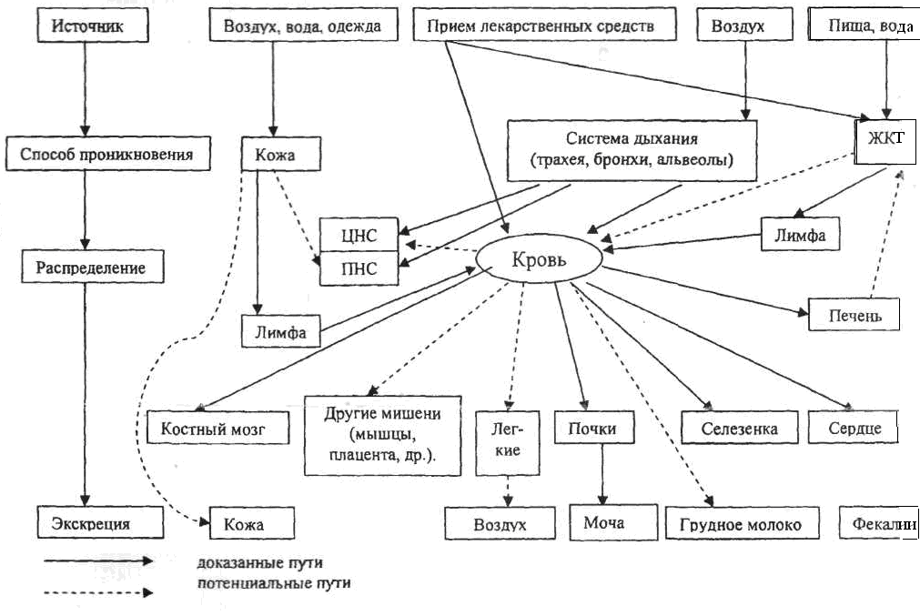
Рисунок – Схема путей поступления наноматериалов в организм человека,
распределения и выведения их [3]

Возрастает число разработок так называемой «нанопищи», то есть использования некоторых нутриентов (главным образом жирорастворимых витаминов, макро- и микроэлементов, биологически активных веществ) в виде наночастиц или в комплексе с инертными наноматериалами – носителями с целью обогащения как продуктов массового потребления, так и специализированных продуктов питания для профилактики алиментарно-зависимых состояний у населения.
Однако эффективность использования в питании человека продуктов, содержащих наночастицы пищевых веществ, в настоящее время практически не изучена. Это обусловливает необходимость оценки биодоступности и усвояемости компонентов пищевых продуктов, получаемых нанотехнологическим путём. Токсичность наноматериалов, согласно имеющимся литературным данным, обусловлена в первую очередь развитием окислительного стресса и повреждением ДНК, что может приводить к развитию воспалительной реакции, апоптозу и некрозу клети. Нельзя исключать и наличие других механизмов токсичности наноматериалов, связанных, в частности, с их повреждающим действием на клеточные мембраны и органеллы, усилением транспорта потенциально токсичных компонентов через барьеры организма, а также возможной генотоксичностью и аллергезирующим действием.
В Концепции [3] установлен порядок организации надзора и проведения токсикологических исследований наноматериалов, который включает создание и организацию ведения регистра наночастиц и наноматериалов в рамках федерального регистра потенциально опасных химических и биологических веществ; оценку безопасности и проведение глубоких, всесторонних токсикологических исследований. В частности, оценка безопасности и проведение токсикологических исследований продукции, содержащей наноматериалы, включает в себя оценку безопасности наноматериалов используемых:
– в пищевых продуктах;
– при создании лекарственных препаратов и вакцин;
– в упаковочных материалах для пищевых продуктов;
– при создании парфюмерно-косметической продукции;
– при создании дезинфекционных средств;
– при создании средств защиты растений;
– при использовании в воде и очистке воды.
Предусмотрено также осуществлять оценку эффективности использования в питании человека продуктов, содержащих наночастицы пищевых веществ, биодоступность и усвояемость компонентов пищевых продуктов, получаемых нанотехнологическими методами.
Будет осуществляться пострегистрационный мониторинг наноматериалов федеральной службой по надзору в сфере защиты прав потребителей и благополучия населения (Роспотребнадзором).
Нормативно-правовое регулирование по вопросам государственной регистрации новых пищевых продуктов в соответствии с Постановлением Правительства РФ № 1009 от 14 декабря 2009 г. осуществляет Минсоцразвития совместно с Минсельхозом России.
Таким образом, можно считать, что минимально необходимая нормативно-правовая база в области нанотехнологий создана и продолжает развиваться.
Сегодня нанотехнологии – модная тема и часто предмет для рекламных спекуляций. Вместе с тем в пищевой промышленности, как и в других областях, проводятся серьёзные научные исследования по практическому использованию микронаноразмерных образований для создания продуктов функционального питания нового поколения. Современные достижения биотехнологии позволили выявить новые пищевые материалы, которым придают большое значение в третьем тысячелетии, – лактулозу, обладающую ярко выраженными бифидогенными свойствами, и нанотрубки из сывороточных белков, которые принципиально меняют систему формирования пищевых систем.
Обогащённые лактулозой молочные продукты находят всё больший спрос для детского, диетического и лечебного питания. Проблема синтеза нанотрубок белков молочной сыворотки ждёт своего решения.По мнению академика Россельхозакадемии А.Г. Храмцова, молочная сыворотка является идеальным сырьём для нанотехнологических операций.
Более 80 % сухого вещества (не считая воды) представлено компонентами, размер которых идеализирован к нанообласти: лактоза (70 %) – на уровне 1 нм; минеральный комплекс (в основном) – менее 1 нм в диссоциированном состоянии; сывороточные белки (от 10 нм) полностью соответствуют структуре нанокластеров. Примером реализации достижений нанотехнологии при получении продуктов функционального питания является направленный синтез пребиотиков на основе нанокластеров лактозы и сывороточных белков с использованием следующих процессов:
– изомеризация лактозы в лактулозу по механизмам L-A-трансформации и перегруппировки Амадори;
– гидролиз и трансгалактозилирование лактозы с использованием препаратов β-галактозидазы;
– ферментативный гидролиз сывороточных белков [4].
Ряд авторов рассматривает реакцию Майяра (сахароаминную), широко распространенную в природе и в пищевых технологиях, как основу для образования естественных и синтезированных наночастиц [5]. Считается, что применение наноструктур, получаемых в молочной промышленности, позволяет решить проблему их безопасности, поскольку используются естественные частицы на основе продуктов питания [4].
По нашему мнению, такое утверждение не является бесспорным, так как противоречит одному из определяющих свойств наночастиц, и здесь также необходимы глубокие теоретические и экспериментальные исследования. Технологии на основе ультрафильтрации и обратного осмоса, широко используемые за рубежом в молочной промышленности, также можно отнести к нанотехнологиям.
Практическое использование микронаноразмерных образований даёт возможность включать в состав пищевой продукции полезные вещества без ухудшения вкусовых качеств, а при создании функциональных продуктов питания – вводить в рецептуры многие лекарственные вещества для последующего позиционирования продукции в качестве лечебно-профилактической. Введение микронанокомпозитов может менять микробиологический статус продукции и существенно пролонгировать сроки её хранения. Для повышения устойчивости витаминов при тепловой обработке и хранении пищевых продуктов их вводят в виде микронаноэмульсий. Установлено, что при иммобилизации витаминов в водно-жировых эмульсиях со стабилизаторами на основе альгината натрия и карбоксиметилцеллюлозы можно получать эмульгированные системы, которые обладают повышенной устойчивостью к тепловым режимам, используемым при производстве мясной продукции [6].
Нанотехнология как многообещающая область пищевой индустрии набирает темпы, что подтверждается ростом исследований и публикаций на данную тему.
Произведённые с использованием нанотехнологии здоровые продукты питания начинают распространяться во всём мире. Это позволяет понять, как физико-химические свойства веществ с наноразмерами могут изменить структуру, строение и качество продуктов. Сближение нанотехнологии с другими науками также ведёт к дальнейшим инновациям.
Изучением наноструктур биологического происхождения занимаются специалисты по молекулярной биологии, вирусологии, генной инженерии, биофизике и другим областям.
Биотехнологами получены предварительные результаты недавно начатых исследований проникновения и выведения из организма наночастиц. Однако поиск и подтверждение безопасности продуктов, получаемых различными способами, должен базироваться на научно достоверном материале, поэтому теоретические и экспериментальные исследования и разработки активно ведутся как в нашей стране, так и за рубежом. Параллельно с нахождением новых знаний формируется правовая нормативно-техническая база этой области, позволяющая обеспечить безопасность человека и окружающей природной среды.

Литература

1. Манинно, С. Применение нанотехнологии в пищевой промышленности / С. Манинно // Молочная промышленность. 2010. № 1. С. 40 – 41.
2. Будкевич, Р. О. Безопасность использования наноразмерных частиц / Р. О. Будкевич, И. А. Евдокимов // Молочная промышленность. 2010. № 1. С. 46 – 49.
3. Концепция токсикологических исследований, методологии оценки риска, методов идентификации и количественного определения наноматериалов : утв. постановлением Главного государственного санитарного врача РФ от 31.10.2007 г. № 79.
4. Храмцов, А. Г. Адаптация доктрины нанобиомембранных технологий на основе кластеров молочной сыворотки / А. Г. Храмцов // Молочная промышленность. 2010. № 1. С. 34 – 37.
5. Будкевич, Р. О. Реакция Майяра как путь образования наночастиц / Р. О. Будкевич, С. А. Емельянов, А. Г. Храмцов // Молочная промышленность. 2010. № 1. С. 55 – 56.
6. Иванкин, А. Н. Наномикротехнологии включения активных ингредиентов в пищевые концепции / А. Н. Иванкин // Мясная индустрия. 2010. № 1. С. 23 – 25.

